 | Escuela de Ciencias Exactas e Ingeniería  Ingeniería de Sistemas y Telecomunicaciones | Sistemas II – G01
 |  | Clases y Objetos
Cód. 1000350463 | Estudiante: Tomás Alejandro Cortés Girón | Fecha: 01/08/2019

EJERCICIO NO.1:
Dentro de la clase, se comenzó con el desarrollo del concepto de objetos, en los cuales se presentó la descripción de este concepto y sus características respectivas.
Dentro del desarrollo de la clase, se explico que con los objetos tenían una representación grafica diferente a los cuales lográbamos ver en las clases, ya que estos están compuestos respectivamente del nombreobjeto: nombreclase, el estado y los comportamientos.
Dentro del problema formulado, se pide encontrar una clase denominada cubo conformada por los siguientes atributos: ancho, largo y alto.

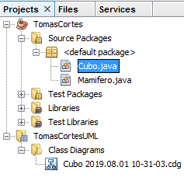  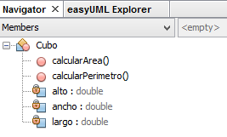 | 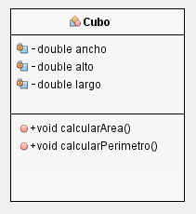  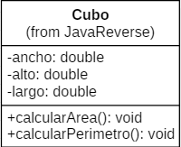
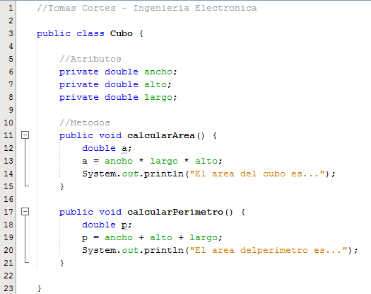
SALIDA:
No hay salida porque no se utiliza el método main.

ANÁLISIS:
El ejercicio se desarrolla entorno a lo que es un objeto con unas características ya establecidas las cuales son: el ancho, el largo y el alto, de los cuales están establecidas en los atributos, ya que son propias de los cubos, mientras que los métodos utilizados son los valores que podemos obtener al hacer uso de estos datos los cuales se encuentran en: calcularArea y el calcularPerimetro.
En el análisis de los diagramas podemos encontrar que los datos están acompañados por un negativo o un positivo, de los cuales, respectivamente el negativo corresponde a los atributos y el positivo a los métodos.
Dentro de los dos métodos que encontramos en el algoritmo, podemos observar que las variables encontradas en los atributos pueden ser colocadas dentro de los mismos métodos con solo digitar el mismo nombre con las que se asignaron.
De igual forma, es importante resaltar el segundo diagrama presentado corresponde al de Star UML, el cual nos permitió desarrollar esta tabla a partir del código Java.

